**Сергеев К.Г.**

**Руководство к программе**

**“Редактор предметов Escape from tarkov”**

**Москва 2022**

**Содержание**

1. Введение 3

2. Общая информация о программе 4

2.1 Структурная схема действий 4

2.2 Первый запуск 5

2.3 Окно настроек 8

3. Работа с редакторами предметов 11

3.1 Окно подбора предмета 11

3.2 Редактирование характеристик предметов

и глобальных настроек 14

4. Работа с пресетами 17

4.1 Создание пресета, добавление предметов и

характеристик в пресет, изменение созданного пресета 17

4.2 Загрузка пресетов в игру 22

**1. Введение**

Редактор предметов SPT-AKI Escape From Tarkov (далее редактор EFT) сделан как бесплатное лицензированное стороннее программное обеспечение позволяющие изменять открытые файлы игры в SPT AKI, с этой программой можно изменять характеристики предметов в items.json (размер обойм, пробой боеприпасов и т.д.) и редактирование глобальных характеристик в globals.json (скорость получения опыта, хп персонажа и т.д.). Программа позволяет после первого запуска и выбора основного каталога игры полуавтоматически изменять характеристики предметов в открытых файлах игры.

Приложение работает как автономное без прописи данных в реестре ПК и запускается с ярлыка, также в приложении есть тестовая возможность сохранять необходимые изменения в файле и передавать между пользователями через созданный файл в папках Приложение/save/FileChanges/Game*/* и Приложение/save/Presets/*.

В данном руководстве будет описано как функционирует приложение, и будут последовательно даны пояснения по вопросам что, куда, где и для кого.

Программа пока тестовая потом будет переделана по коду, будет доделан интерфейс и оптимизирована работа с загрузкой предмета. Самая главная рекомендация к системным требованиям — это процессор i5 и выше. Технически должно работать и на процессорах слабее, но я не проверял.

¯\_(ツ)_/¯

**2. Общая информация о программе**

**2.1 Структурная схема действий**

Создание пресета

Изменение характеристик

Включение режима создания пресета c заменой боковой панели

Запуск приложения

Выбор режима добавления предмета в пресет

Первичная настройка путей к папкам

Подбор предмета и добавления его характеристик в боковую панель

Открытие основного окна в редакторе EFT

Выбор нескольких характеристик или объекта внутри списка характеристик (строка с [ либо {) с последующим добавлением

Нажатие кнопки “Настройки” в вкладке меню

Выбор языка, выбор анимации панелей, создание копии файлов игры для изменения характеристик сохранение настроек и выход к основному окну через “Ок”

Подтверждение создание пресета

Открытие окна загрузки пресетов в вкладке меню “Работа с пресетами” через кнопку “Загрузить пресет”

Подбор предмета для замены характеристик в панели “Выбор предмета & создание пресета”

Добавить нужные пресеты из списка “Доступные пресеты” в список “Добавленные пресеты”

Скрыть вкладку меню, изменить характеристики предмета и/или глобальные характеристики в редакторе

Загрузить пресет в игру через кнопку “Загр. пресет”

Сохранить изменения предмета через правую боковую панель в backup (копию файла игры для последующей замены)

При необходимости изменения уже созданного пресета нажать кнопку “Заменить пресет” в вкладке меню “Работа с пресетами” при этом изменить имя и описание пресета нужно в самом начале (когда идет выбор пресета для изменения)

Сохранить все изменения предметов/глобальных настроек из выбранного файла копии (backup) в файл игры через боковую панель выбрав соответствующий редактор

**2.2 Первый запуск**

Первый запуск приложения “Редактор предметов Escape from tarkov” предназначен для автоматического выбора каталогов игры и заполнения папок необходимыми файлами. В версии v.0 автоматически создаются:

1. Исходники игры для восстановления путем копирования из каталогов игры.
2. Файлы копии исходников, содержащие характеристики для последующих замены файлов игры.
3. Автоматически проставляются основные настройки приложения

Ниже будет приведена схема объясняющая роль файлов-копий для замены.

Замена производится по нажатию кнопки “Восстановить” в окне настоек

Файл исходник приложения для восстановления исходного файла игры

Файл копия с измененными характеристиками для подмены основного файла игры

Загрузка рейда и запуск игровой сессии

Основной файл игры с характеристиками

Замена производится по нажатию кнопки “Сохранить в игру” на боковой панели

Редактирование файла копии через редактор с последующим сохранением через боковую панель в файл копию

Блок-схема 1. Принцип замены характеристик через файлы игры

При первом запуске приложения будет произведена полуавтоматическая настройка приложения для дальнейшей работы. Начинается она с того, что пользователю будет предложено выбрать файл Launcher.exe (изображение 1) в директории игры, при этом версия SPT AKI не важна, поскольку приложение создано с учетом разных типов архитектуры.

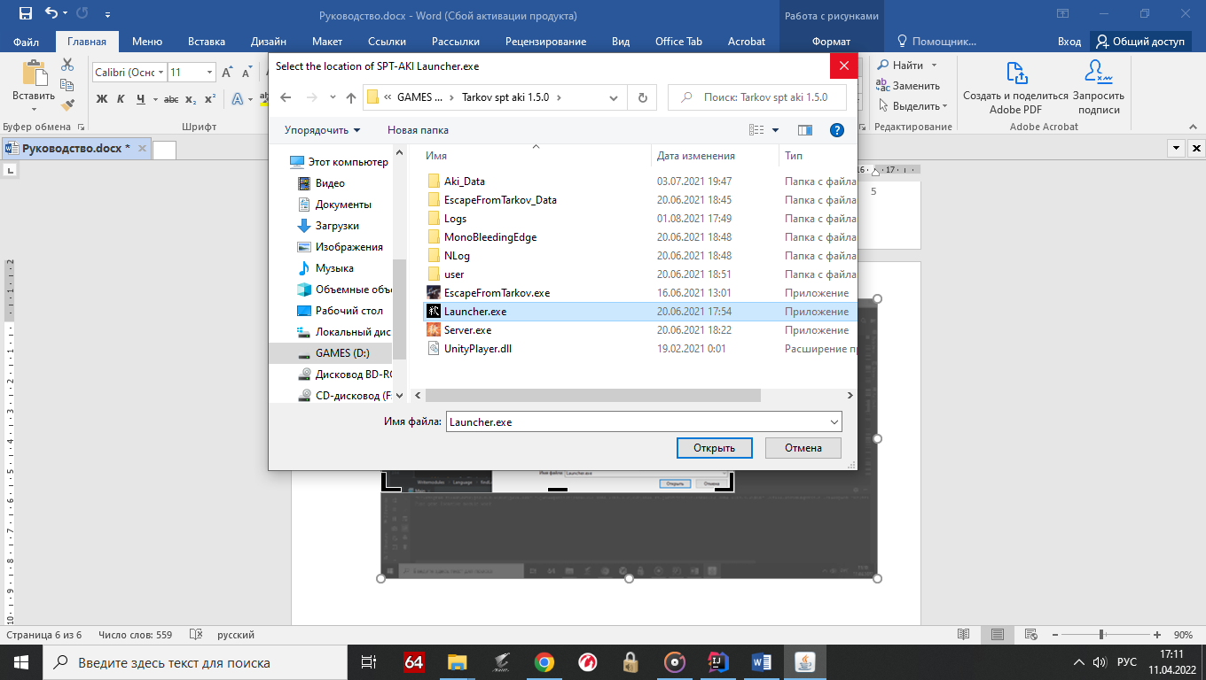Изображение 1. Выбор Launcher.exe

После того как будет выбран каталог игры приложения автоматически выставит пути к каталогам игры, после чего считает файлы игры для восстановления в папки по пути save/backup/*/* и сделает файлы-копии для редактирования по пути save/FileChanges/*/*.

Стоит отметить два важных факта, пользователям для работы нужны только файлы копии. Файлы в папки backup лучше не трогать. Программа способна частично восстановится от повреждений каталогов и утерю Settings.txt. К примеру, если необходима другая версия игры, удалите Settings.txt после чего выберите нужный каталог SPT-AKI.

Поврежденные каталоги также создаются заново, но файлы в них не восстанавливаются.

После будет открыто основное окно программы (изображение 2).

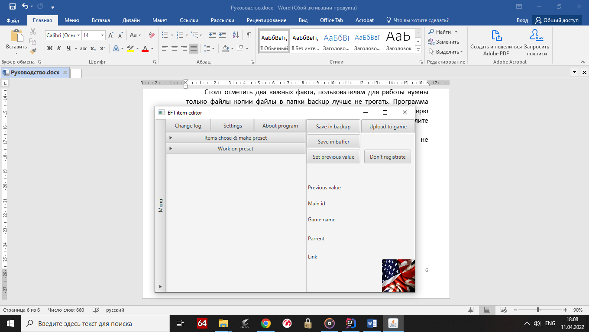Изображение 2. Основное окно приложения

8

7

6

5

4

3

2

1

Основное окно приложения представляет из себя группу модулей, помеченных цифрами, кроме 1 модуля все остальные работают и выполняют определенные функции:

1. В будущем модуль будет показывать сделанные изменения и позволять сделать откат до определенного момента
2. Кнопка настроек, позволяющих настраивать приложения и работать с файлами для замены
3. Кнопка о программе
4. Модуль подбора файла и включения режима создания пресета
5. Модуль для работы с пресетами, как создаваемыми, так и уже готовыми
6. Окно, в котором располагаются модули 4 и 5
7. Скрываемая панель меню, в которая закрывает редакторы предметов, в ней располагается окно под цифрой 6
8. Боковая панель для работы с редакторами предметов, может заменятся на панель добавления предметов в пресет

Для окончательной настройки приложения необходимо пройти в Settings и изменить язык на русский, далее можно отключить плавные анимации скрытия некоторых панелей (меню как вариант). И создать файлы для замены с нужным именем.

**2.3 Окно настроек**

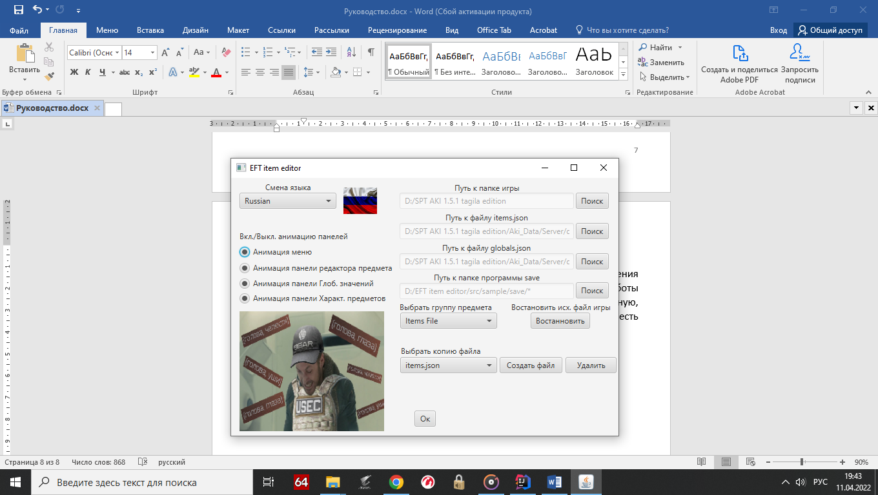Окно настроек (изображения 3) в тестовой версии приложения предназначено для создания и удаления файлов, для изменения работы панелей, и выбора языка. Также можно выбирать пути к каталогам вручную, чтобы сохранять изменения в необходимую папку, а не в папку игры, но есть нюанс в виде ручного восстановления настроек.

Изображение 3. Окно настроек на русском

На изображении 3 показано окно с уже выбранным русским языком, изначально будет на английском. Так-же для оптимизации все настройки кроме работы с предметами (выбор группы, востановление исходного файла и работа с файлом копией) будут изменены только после нажатия на Ok.

В окне настроек реализованы следующие функции:

1. Смена языка посредством выбора в выдвигающемся списке языка с заменой флага страны
2. Изменения анимации панелей через кнопку с индикацией нажатия (если кружок заполнен, значит анимация включена)
3. Изменения путей к каталогам
4. Выбор группы предмета для востановления исходного файла и создания файла-копии выбранной группы
5. Выбор файла копии для изменения через редактор (выбор идет через группы)
6. Создание и удаления копий файлов (создание идет из исходника в папке приложения либо из выбранного файла при нажатой кнопки)

Для примера будет показана блок схема (блок схема 2) и поэтапная работа с редактируемыми файлами.

Выбранная группа предметов

Исходник выбранной группы в папке приложения

Кнопка создание нового файла для редактирования

Кнопка удаления выбранного файла для редактирования

Подбор доступных файлов для редактирования из папок приложения

Список файлов для последующего редактирования

Кнопка восстановления исходного файла игры

Доступные файлы для редактирования

Основной файл игры выбранной группы

Выбранный файл для редактирования

Редакторы характеристик

Блок-схема 2. Принцип работы настроек

Принцип выбора файлов для замены характеристик следует следующей логике. Всего в программе есть n-ое количество групп файлов использующихся для замены, пользователь для работы с определенной группой выбирает её в списке групп, к примеру Itemsfile, это означает что модуль работы с файлами работает с items.json в каталоге игры а файлы заменяющие основной файл будут выбирается из каталога приложения save/FileChanges/Gameitems/*, где * выбранный файл.

В списке файлов “Выбрать копию файла” пользователь может выбрать файл для последующей замены характеристик и замены файла игры, при этом все остальные файлы этой же группы не участвуют в процессе изменения характеристик. Это сделано для того чтобы были разные локальные пресеты характеристик, к примеру, в одном файле дробовики и гранаты бесполезны, в другом только они могут нанести значительный урон.

Далее есть кнопки удалить файл и создать файл. В случае нажатия кнопки удаления будет удален выбранный файл, но перед этим будет высвечено предупреждение.

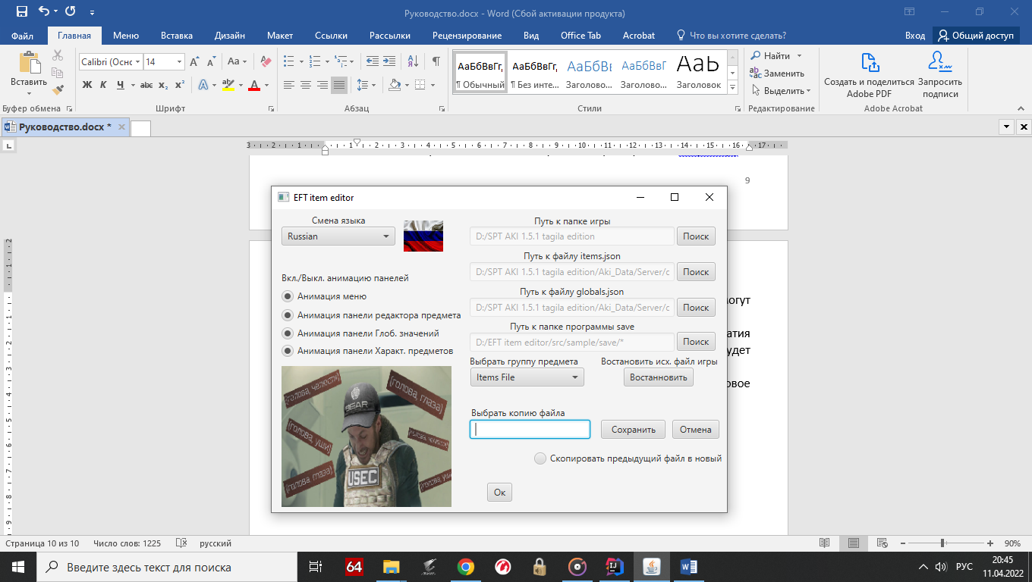Если будет выбрана кнопка создания файла, то включится текстовое поле (изображение 4).

Изображение 4. Включенный режим создание файла для замены характеристик

Для того чтобы создать новый файл необходимо ввести имя файла, после чего нажать сохранить. В случае если необходимо скопировать характеристики выбранного файла в создаваемый необходимо нажать кнопку “Скопировать предыдущий файл в новый”.

На этом описание модуля настроек заканчивается.

**3. Работа с редакторами предметов**

**3.1 Окно подбора предмета**

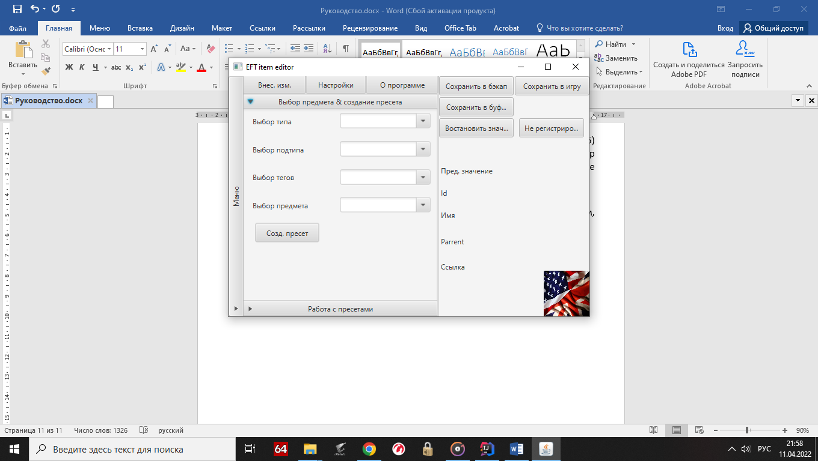Окно подбора предмета для изменения характеристик (изображения 5) предназначено для выбора предмета, загружаемого в редактор характеристик и добавляемого в пресет (данное свойство описано в главе создание пресета).

Изображение 5. Окно выбора предмет & создание пресета

На изображении 5 показано окно с 4 пунктами. Их принцип работы заключается в следующем, Есть глобальный тип предмета (Ammunition) есть вторичный тип предмета (Rounds, Ammo boxes), есть теги (RUS, 5.45x39(Теги пока английские, но система тестовая так-что пока как то так)) и сам предмет который подбирается по этим ограничителям.

Чтобы выбрать предмет можно сделать следующие вещи:

1. Нажать на стрелку списка предметов и выбрать нужный
2. Ввести в поле выбора на английском имя предмета
3. Подобрать по типам предмет (патроны можно так-же подбирать и по тегам в виду сделанной тествовой системы) после чего выполнить 1 или 2 пункт

Отсутствие для большинства предметов тегов объясняется тем что делать систему тегов для 1500 предметов мягко говоря тяжеловата, даже учитывая её автоматизированность. А учитывая то что предметы в том-же items.json находятся иногда в рандомных группах то нужно делать кастомную систему поиска и запси, а это месяц-полтора. Ну и как бы вот.

Самое сложное в данном окне это подбор тегов поэтому будет дано пояснение к принципу работы чисто номенально, для обычного пользователя советую пропустить описание и читать следующую главу (если кто-то вообще решил читать документацию).

Система тегов представляет из себя модульную полуавтоматическую систему, позволяющую добавлять, изменять, удалять и просматривать теги.

Описание в кратце. В поле тега вбивается символы и происходит подбор тегов содержащих совпадения по типу, если в бить 9 то выдаст все теги которые содержат 9, с учитом ограничения главной и второй группы. Поэтому если вбить 9x19 а выбрано Gear, то в вещах персонажа патрон он не найдет и соответсвенно будет пустое окно подбора.

После того как выбран тег или теги (для примера будут взяты 9x19 и 5.45x39) можно использовать следующие функции:

1. View selected tags - показывает все теги в всплывающем списке, удобна когда тего более 2
2. Match items – запускает подбор предмета по вбитым тегам, если предметов с тегами 0 то предмет нельзя выбрать
3. Change tag – удобный режим замены тега, позволяет выбрать уже добавленный тег и заменить его на другой из доступных
4. Delet tag – позволяет удалить тег через список
5. Delete all tags – позволяет удалить все теги, используется в комбинации с Match items если нужно сбросить подбор предметов

Далее идет система вторичного подбора, для этого нужно изменить любой тег-теги и будет начат процесс замены тега, по окончанию которого будет предложено несколько вариантов:

1. Rewrite tag name – если такой тег уже есть, то добавить его нельзя и функция позволяет ввести другой
2. Add new tag – добавляет новый
3. Rewrite other tag – переписывает выбранный тег из предоставленного списка
4. Do nothing – вернуть теги к исходному состоянию
5. Delet other tag – удаляет выбранный тег из списка

Пример заполнения окна подбора можно увидеть на изображении 6.

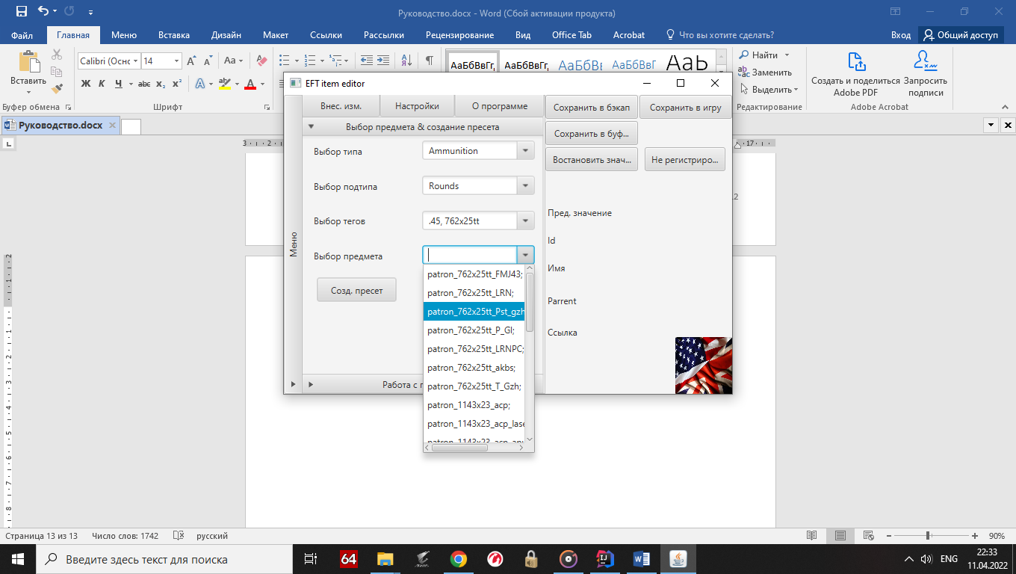Изображение 6. Заполненное окно подбора предмета

В данном примере выставлены ограничители подбора предмета и тега в главной группе Ammunition (патроны) и доп группе Rounds (пули), далее подобранны теги и нажат Match items, на основе чего составлен список и патронов 7.62x25tt и .45ACP ( в игре прописан как 1143x23_acp).

В случае если необходимо снять ограничитель + теги (их подбор остается но не примен Match items) можно выбрать пустое место в выборе главного типа, оно означает отсутствие ограничителя.

**3.2 Редактирование характеристик предметов и глобальных настроек**

Данная глава описывает редактирование игрового предмета, но если необходимо редактировать глобальные характеристики, то описание выбора предмета можно пропустить.

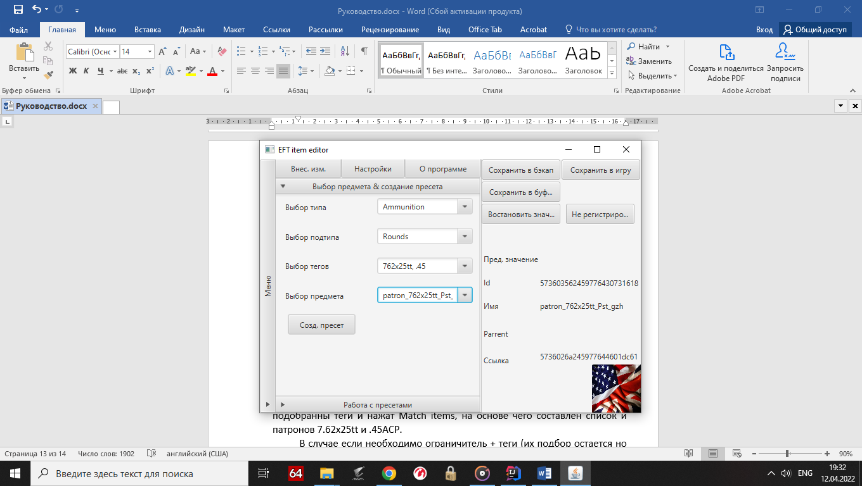Для того чтобы начать редактирования предмета необходимо выбрать предмет в модуле подбора, после чего можно преступить к редактированию, индикатором выбранного предмета служит правая панель, которая прописывает выбранный предмет в блоке именований (изображение 7).

Изображение 7. Выбранный предмет показан в левой панели

На изображении 7 показано правое окно с выбранным и загруженным предметом в редактор, флаг с низу по задумке должен быть заменен иконой предмета, но базу данных я не нашел пока, поэтому будет флаг.

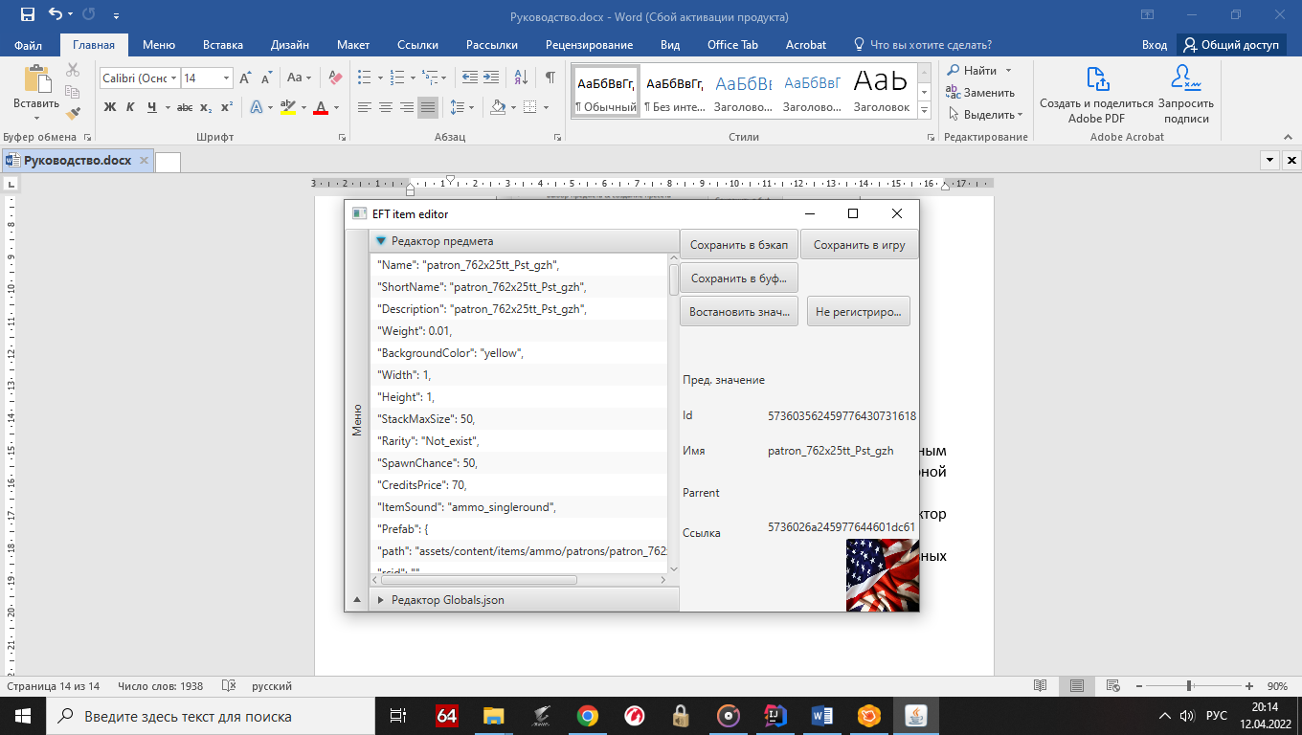Далее необходимо скрыть левую панель “Меню”, и открыть редактор предметов в файле копии items.json (Изображение 8).

Изображение 8. Выбранный предмет показан в правой панели

Либо открыть редактор Globals.json для редактирования глобальных характеристик (для него подбор предмета пока не нужен).

Принцип редактора в следующем, в правой боковой панели показана часть объекта отвечающая за все характеристики, начиная с parrent и заканчивая Proto (Ссылка). Основные характеристики предмета вынесены в левую панель для удобства.

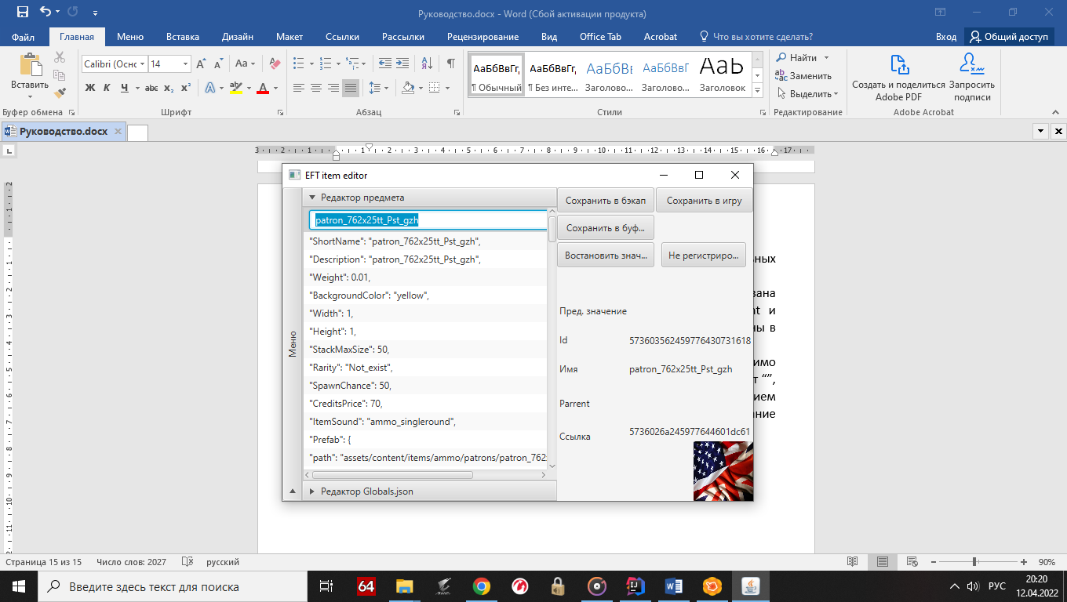Для того чтобы начать редактирование характерстики необходимо нажать два раза на любую ячейку с содержащую значение, оно содержит “”, далее автоматика сама выберет значение и выдаст его в окне с отсечением лишнего, к примеру щелкнув два раза в ячейке с Name выдаст только название патрона которое можно изменить (изображение 9).

Изображение 9. Автоматическая выборка значения в строке

Далее можно заменить значение на необходимое. Такой принцип работает во всех списках, включая подбор характеристик для добавления в пресет. Далее описание функций правой боковой панели:

1. Сохранить в бэкап – сохраняет изменные характеристики в файл для редактирования, откатить обратно можно нажав кнопку не регистриовать либо востановить значение, после чего сохранить ещё раз. Важно тут не нажимать кнопку сохранить в буфер.
2. Сохранить в игру – заменяет файл игры на файл-копию для редактирования из папки приложения EFT Item redactor
3. Сохранить в буфер – нужна для того, чтобы сохранять изменения характеристик в списке без взаимодействие с редактируемым файлом. Изменяет список для востановления настроек
4. Востановить значение – востанавливает значение в выбранной клетке из буфера востановления списка
5. Не регистрировать – позволяет сбросить весь список на список из буфера востановления списка

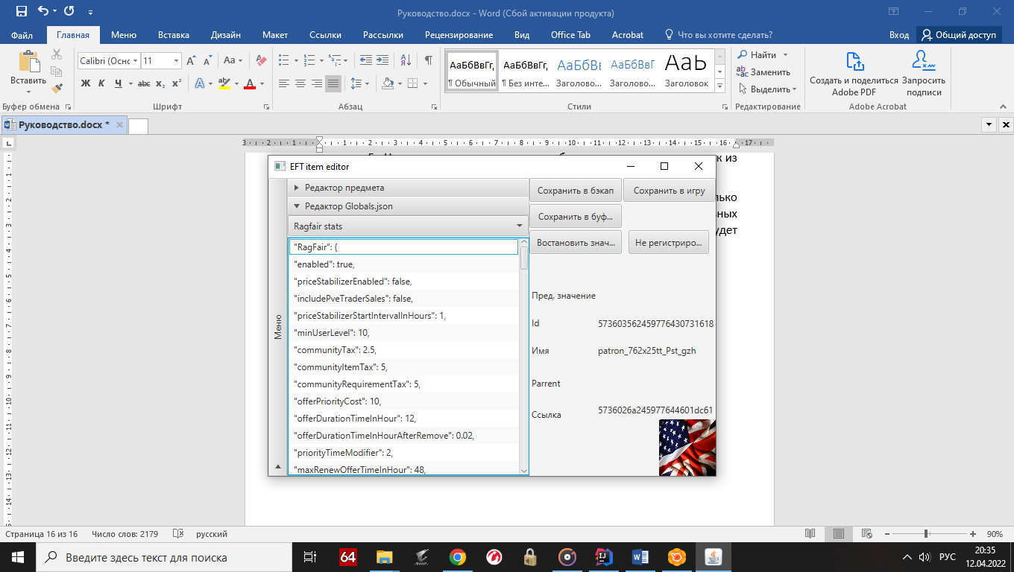Редактор глобальных настроек (изображение 10) отличается только дополнительным списком, позволяющим выбрать группу глобальных значений (опыт, барахолка и т.д.). Пока тестовый вариант, потом будет доработано.

Изображение 10. Открытый редактор Globals.json с выбранной группой Ragfair stats (Значения барахолки)

Важный момент тут в том, что выбор глобальной группы не отмечается в правой панели. При этом принцип работы работает так-же как и в редакторе предмета items.json.

**4. Работа с пресетами**

**4.1 Создание пресета, добавление предметов и характеристик в пресет, изменение созданного пресета**

Чтобы начать создание пресета, необходимо нажать кнопку “Созд. пресет”, после чего будет произведена замена правой боковой панели, данная панель позволяет только добавлять характеристики и менять их, удалять добавленные нужно в окне “Работа с пресетами”.

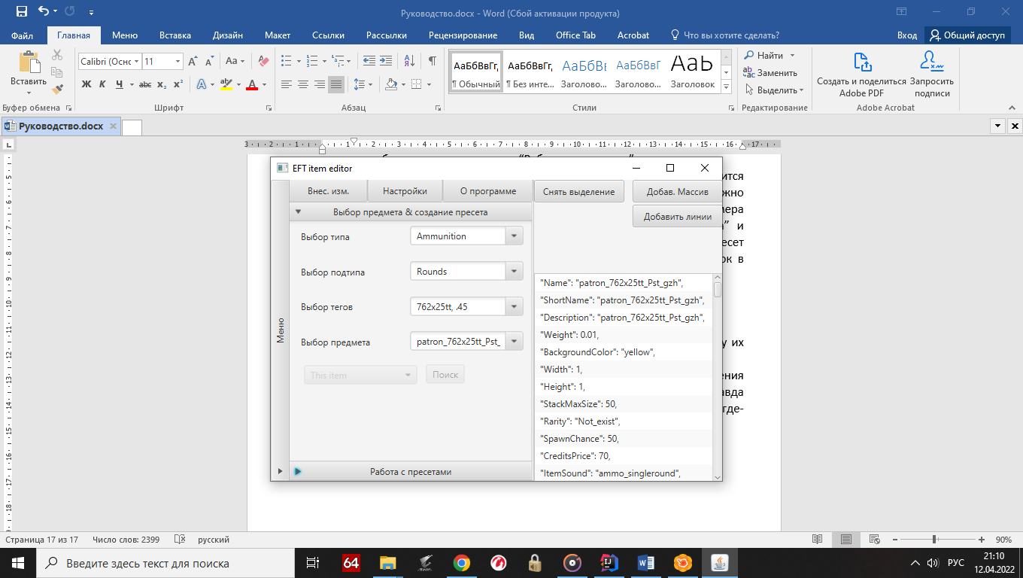Также будет скрыта кнопка создать пресет, и за место неё появится выбор типа добавления и кнопка поиск. На текущий момент добавить можно только выбранный предмет, поэтому выбирается предмет (в случае примера 762x25tt_Pst_gzh), после чего выбирается тип добавления “This item” и нажимается поиск, после чего программой ищется предмет в файле копии и добавляется в пресет + считывается список характеристик (изображение 11). Индикатором добавления будет заполненный список в правой панели с характеристиками предмета и обесцвеченный тип добавления с кнопкой поиск.

Изображение 11. Включение режима замены пресета и добавление предмета в пресет

Добавленный предмет в пресете не имеет характеристик, поэтому их нужно добавлять вручную через правую панель.

Изменить характеристики можно в редакторе предмета до добавления в предмет через поиск, либо напрямую из списка правой панели (изменение значений работает также, как и в редакторе), пока правда нет отката изменений в правой панели, но в версии v0.1 будет добавлено (где-то через месяц).

Далее необходимо открыть окно работа с пресетами (изображение 12).

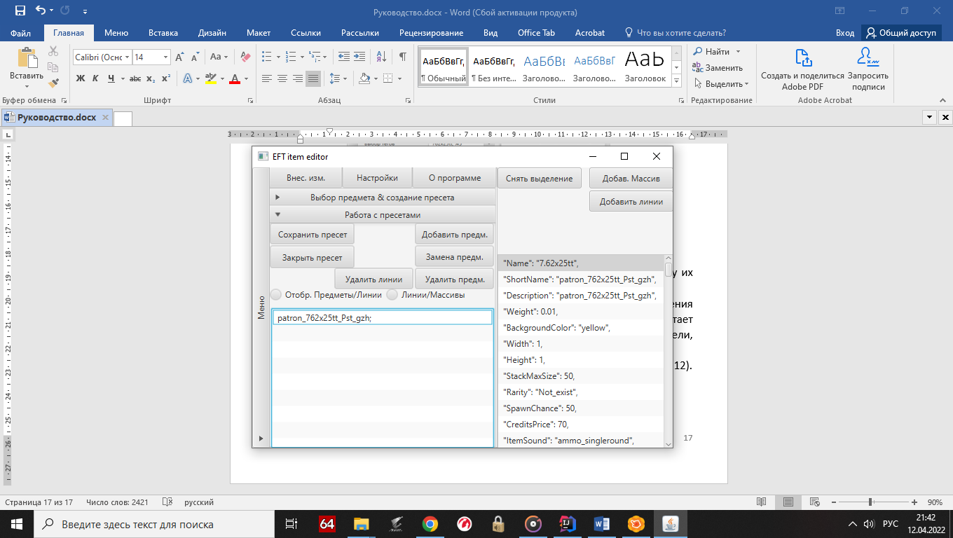Изображение 12. Открытое окно работа с пресетами с добавленным предметом, и измененное поле name в правой панели

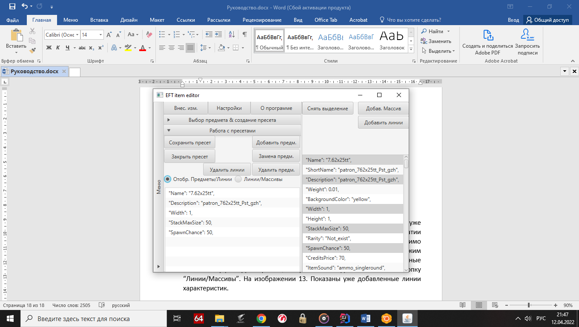В окне можно увидеть что на дизайн бюджета не хватило, а в список уже добавлен выбранный предмет. Он автоматически добавляется при нажатии на кнопку поиск. Для того чтобы увидеть какие линии добавлены необходимо нажать на кнопку “Отобр. Предметы/Линии” он переключит режим отображения списка, в случае если необходимо отобразить добавленные массивы внутри харрактеристик, то нужно нажать дополнительно на кнопку “Линии/Массивы”. На изображении 13. Показаны уже добавленные линии характеристик.

Изображение 13. Добавленные 5 линий одновременно

Для того чтобы добавить характеристики в пресет необходимо выделить нужные и нажать на соотвествующие кнопки, чтобы добавить несколько характеристик нужно зажать cntrl при добавлении.

Важный моментом является то, что добавление характеристик идет в порядке возрастания, и это относится к предметам (добавляются по уровню расположения групп в файле items.json) и характеристикам (добавляются по уровню в списке).

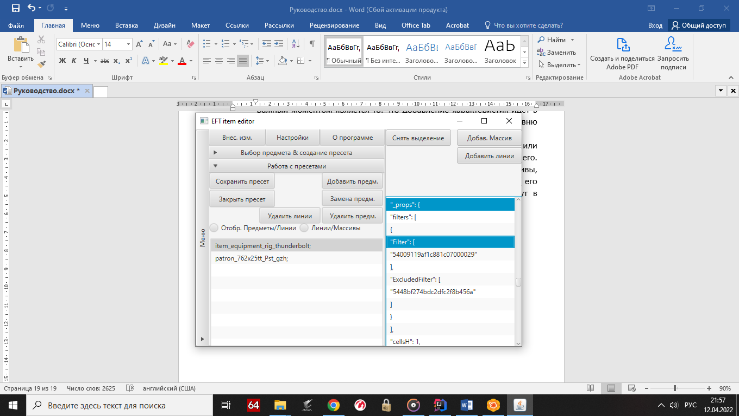Так-же для добавление массива строка должна содержать символ { или [, далее программа автоматическии проанализирует массив и добавит его. Если выбрано несколько массивов то будут добавлены все массивы, удовледтворяющие условия. К примеру если из 3 массивов в 1 нет { или [ его программа не добавит и выдаст ошибку, но остальные 2 массива (объекта внутри предмета) будут добавлены в пресет. На примере изображения 14 будет объяснен принцип.

2

1

2

3

Изображение 14. Добавление разгрузки thunderbolt вторым предметом в пресет и добавление 2 массивов

На изображении выше показан добавленный предмет, это разгрузка thunderbolt и она 2 предмет в списке, причина по чему она ниже в том, что в items.json все разгрузки идут раньше чем патроны и если пресет будет менять файл оптимизированнее будет проходить не 10 раз для замены групп, а 1-2.

Далее в правой панели добавлены 2 массива, под цифрами 1 и 2 соотвественно 1 массив означает 4 карман этой разгрузки, и содержит все характеристик данного подсумка его окнчание находится за обзором пользователя поэтому его окончания визуально не видно, при этом цифра 3 показывает что добавляется ещё 1 уровень по схожему символу { следовательно чтобы программа закончила считывания нужно два символа }, на примере 2 массива видно начало и окончание ссылки на обработку внутри 4 кармана.

1. Кнопки удалить предмет и удалить линии работают по принципу если выбран соответсующий режим, то можно удалить предмет/строку, поэтому если выбрано отображения строк, предмет удалить нельзя.
2. Кнопка замены предмета – позволяет заменить выбранный предмет для изменения, если он есть в списке окна “Работа с пресетами”
3. Кнопка добавить предмет – завершает добавление характеристик в предмет пресета и позволяет добавить новый предмет в пресет (тестовый ограничитель)

После того как создание пресета завершено и все необходимые предметы добавлены, можно либо сохранить пресет либо закрыть за не надобностью создания. В примере нажата кнопка сохранить пресет.

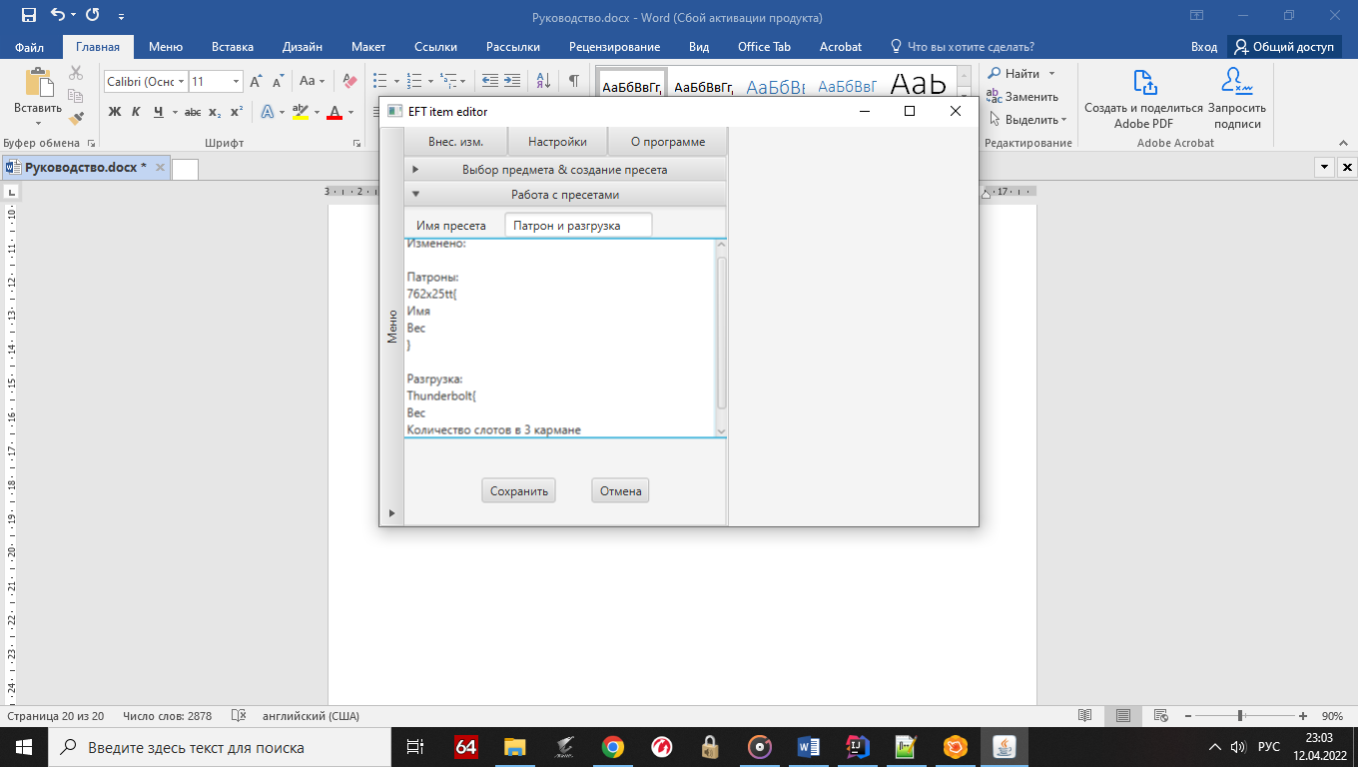По нажатию кнопки будет скрыта правая панель, а окно “Работы с пресетами” заменит содержание на окно для сохранения, в нём нужно назвать пресет и по желанию добавить описание. На изображении 15 показан пример заполнения.

Изображение 15. Добавлено описание пресета и имя

После того как все добавлено можно сохранить пресет, и окно приложения будет востановлено в первоначальный вид.

Важным моментом тут является то, что размытость текстового поле пока норма для данного языка, но решение уже найдено, и будет сделано в версии v0.2 где будет добавлена многопоточность.

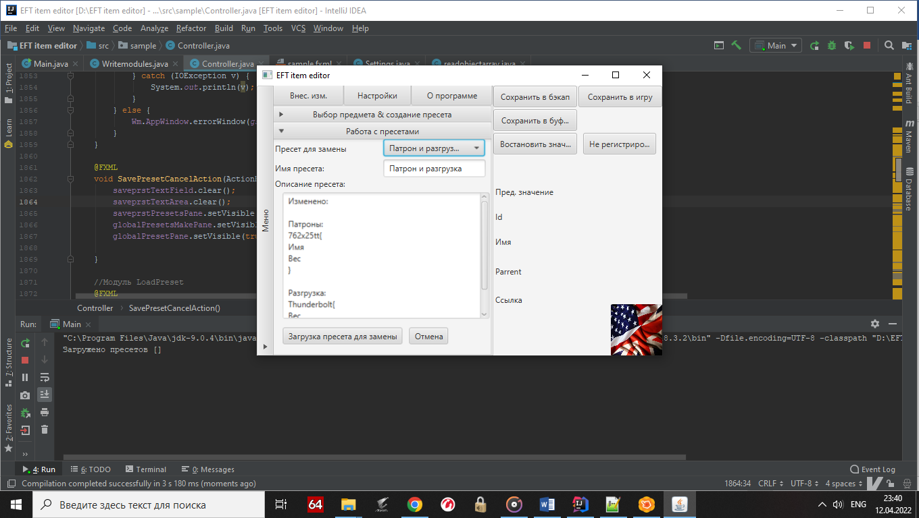В случае если необходимо изменить уже созданный пресет то необходимо нажать кнопку “Изменить пресет” в окне “Работа с пресетами”, после нажатия будет открыто окно выбора пресета (Изображение 16).

Изображение 16. Окно выбора пресета для изменения с выбранным пресетом

Для того чтобы изменить имя пресета и описание, необходимо внести изменения в соотвтествующие поля. Сделано асиметрично с функцией сохранения для удобства, хоть по началу и не привычно, потом докину в настройки возможность роботы идентично с сохранением (сначала добавление харкатеристик, потом сохранение с изменением имени и описания).

Далее функционал такой-же как и при создании, после нажатия на кнопку загрузки пресета.

**4.2 Загрузка пресетов в игру**

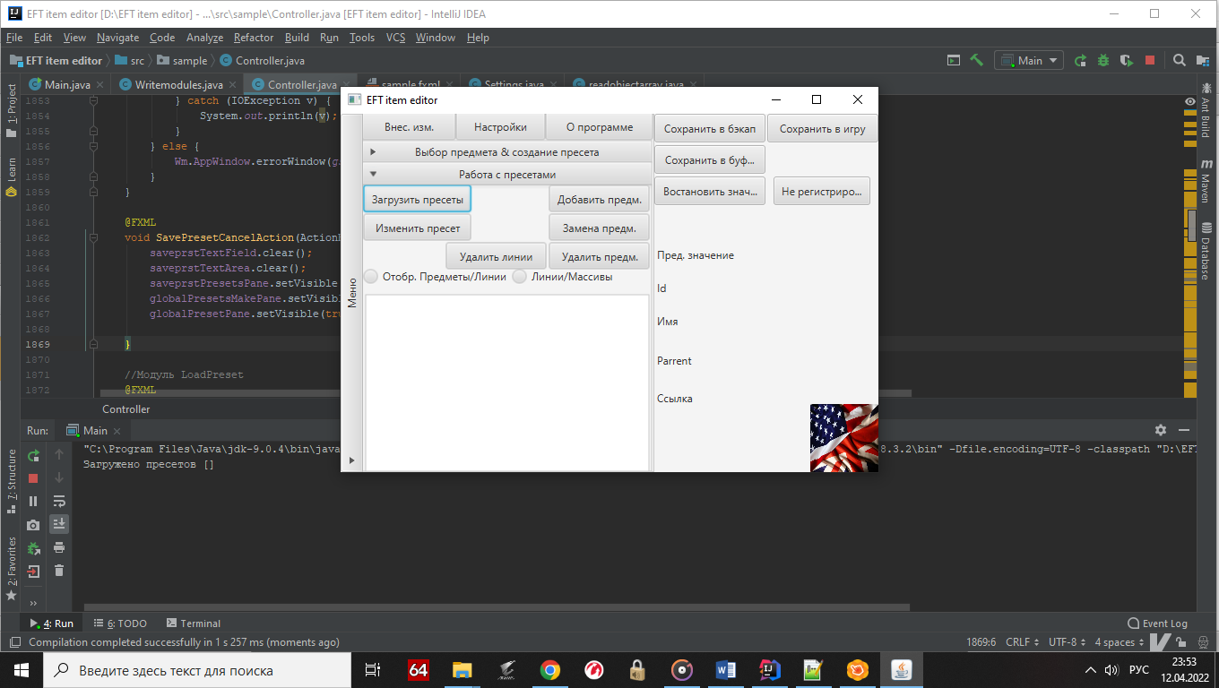Чтобы начать загрузку пресетов в игру необходимо нажать кнопку “Загрузить пресеты” в окне “Работа с пресетами” (Изображение 17).

Изображение 17. Кнопка включение окна загрузки пресетов

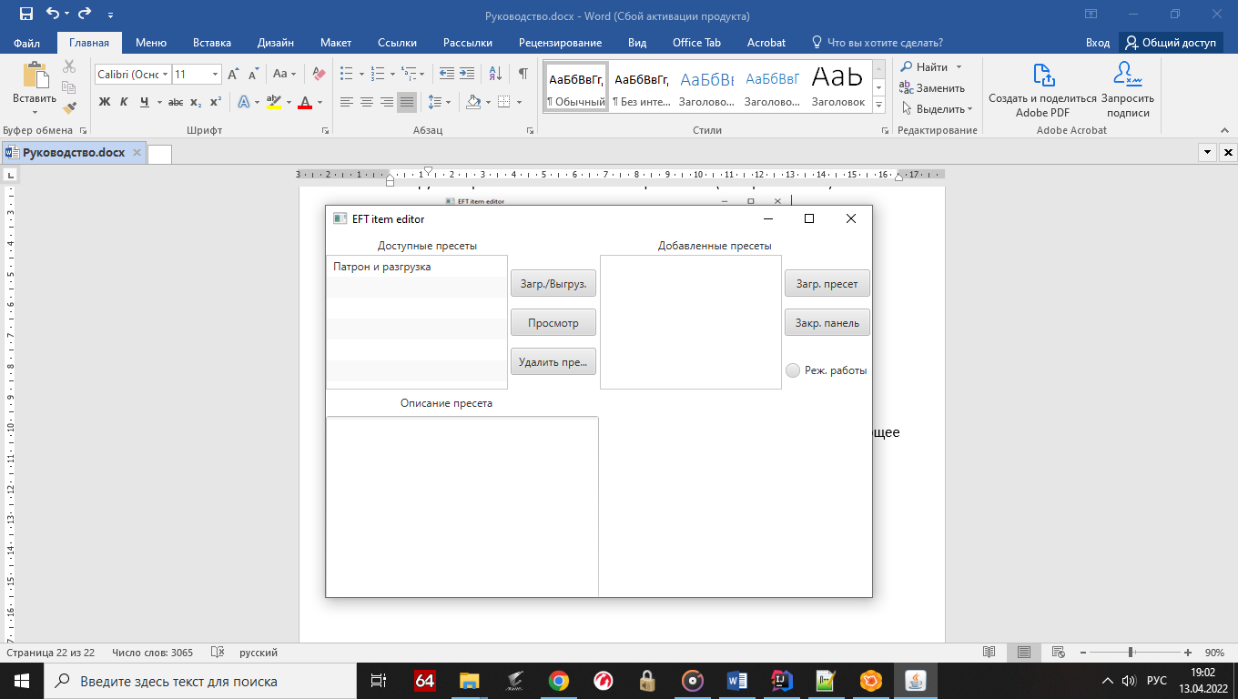Далее будет открыто другое глобальное окно, полностью заменяющее первоначальное окно приложения (Изображение 18).

Изображение 18. Глобальное окно загрузки пресетов

В окне глобально есть два модуля, первый для загрузки а второй для просмотра. Чтобы загрузить либо удалить пресет, сначало необходимо выбрать его в соответсвующем списке и нажать кнопку “Загр./Выгруз.” Либо “Удалить” для подготовки в действиям.

Сама загрузка и выгрузка будет начата только после нажатия кнопки “Загр. пресет”, если необходимо убрать пресет из загрузки, то стоит просто выбрать нужный пресет и нажать кнопку “Загр./Выгруз.” После чего пресет будет убран из очереди на запись. Программа способна автоматически определять что загрузить а что выгрузить, порядок соответсвует действиям пользователя.

Важным моментом что 1 замена пресета вызывает 1 перезапись файла, то есть 5 пресетов вызывает 5 перезаписей файла Items.json, это нужно чтобы программа запоминала данные перед записью.

К примеру есть два пресета затрагивающие 1 схожий предмет, патрон 762x25tt pst gzh, следовательно первый запомнит настройки предмета от студии BSG, а второй пресет запомнит перезаписаные характеристики предмета от пользователя. НО нюанс в том, что программа пока не может понять какой пресет первый а какой второй, поэтому выгружать его надо в порядке загрузки (Потом функционал значительно расширится и позволит автоматически все анализировать и заменять, + появится вохможность замены характеристики в группе и т.д.).

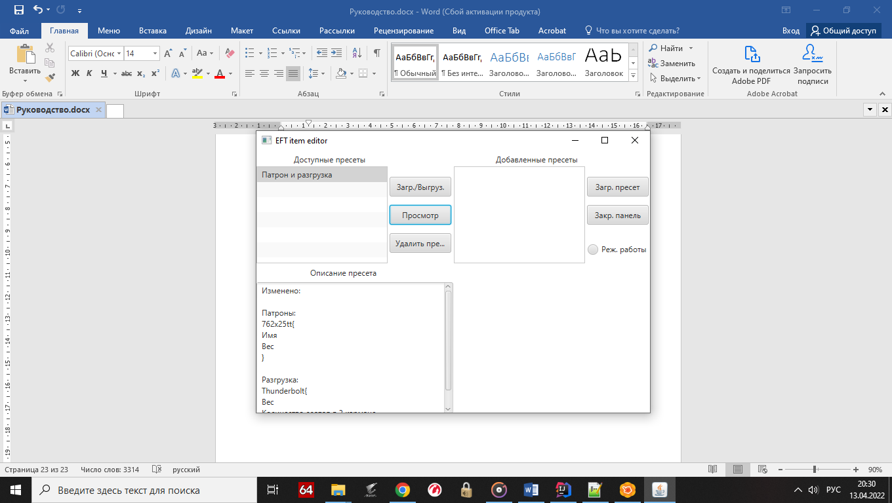Далее идет просмотр пресета. Его функционал разделен на 2 окна. При этом для использования первоначально необходимо выбрать 1 пресет из любого списка и нажать кнопку “Просмотр”, после чего пресет будет загружен в подсистему просмотра и будет выведено его описание в первое окно модуля просмотра пресета (Изображение 19).

Изображение 19. Включенный просмотр пресета 'Патрон и разгрузка'

Второе окно позволяет просмотреть предметы добавленные в пресет, для этого после нажатие на кнопку прсмотра переключается режим отображение кнопкой “Реж. работы”, и будет показано два списка (изображение 20).

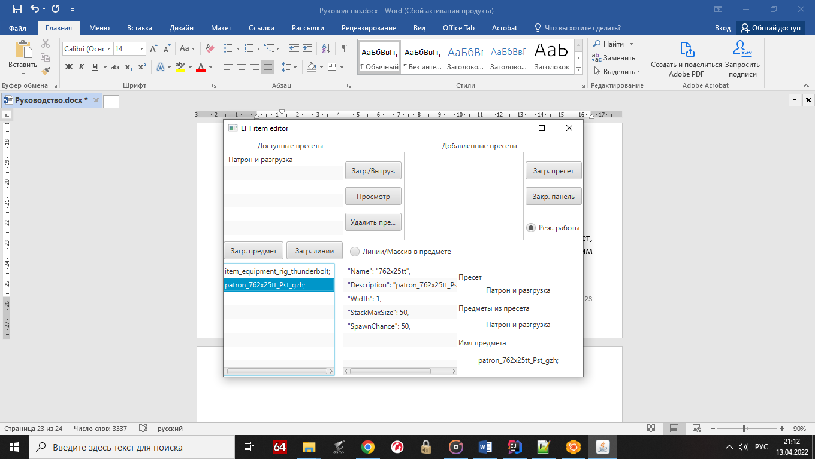Изображение 20. Включенный просмотр предметов в пресете, с загруженными данными в списке предметов и списке характеристик предмета

На изображении выше показано как работают списки и индикация к ним.

1. Для того чтобы заполнить левый нижний список предметов (где 762x25tt) необходимо нажать кнопку “Загр.предмет”, при этом предметы загружаются автоматически из загруженного пресета, который показан ниже надписи пресет с права. А индикация уже загруженных предметов ниже надписи ‘Предметы из пресета’
2. Для того чтобы заполнить список характеристик предмета, необходимо выбрать в списке предмет (в примере 762x25tt) и нажать кнопку “Загр.линии” после чего программа считает данные и заполнит список, в правой части модуля будет индикатор показывающий загруженный предмет ниже надписи 'Имя предмета'.
3. Если необходимо сменить просмотр характеристик на просмотр добавленных массивов, то необходимо нажать на кнопку “Линии/Массив в предмете”

На этом функционал программы заканчивается.